Открытое занятие в объединении дополнительного образования «Рисунок и живопись» на тему «Загадочный космос»
Педагог дополнительного образования МУДО «Дом детского творчества» МО – Милославский муниципальный район Рязанской области Андреева Татьяна Валерьевна
Цель: формирование художественного мышления и патриотически-нравственного воспитания подрастающего поколения через различные способы рисования.
Задачи:
обучающие:
- сформировать представления о Солнечной системе и месте Земли в ней.
развивающие:
- расширять знания о причинно-следственных связях в природе,
- развивать пространственное мышление,
- учить классифицировать объекты, анализировать, устанавливать взаимосвязи.
- развивать эстетический вкус к художественным видам творчества.
воспитательные:
- воспитывать чувства бережного отношения к природе нашей планеты, повысить интерес к предмету.
- приобщать к деятельности в сфере патриотически-нравственного воспитания учащихся;
Оборудование:
Для педагога: проектор, экран, динамики, компьютерная презентация «Планеты Солнечной системы», демонстрационный педагогический рисунок.
Для учащихся: лист бумаги формата А-4, простой карандаш, ластик, акварельные краски или гуашевые, палитра, кисточки разной толщины, баночка для воды, салфетка.
Ход занятия
Организационный момент
Вселенная – это весь мир, безграничный во времени и пространстве и бесконечно разнообразный по тем формам, которые принимает материя в процессе своего развития. Вселенную можно сравнить с безграничным океаном, где на огромном расстоянии друг от друга расположены звездные острова – галактики. Ученые считают, что во Вселенной миллиарды галактик.
Солнечная система - система небесных тел (Солнце, планеты, спутники планет, кометы, метеоры и метеориты, космическая пыль), двигающиеся в области притяжения Солнца.
В состав солнечной системы, кроме Солнца, входит 8 планет, более 60 их спутников, свыше 5000 астероидов и множество более мелких объектов – кометы, космические облака и космическая пыль. ( Демонстрация электронного приложения – «Планеты Солнечной Системы» (слайд-шоу).
Тема нашего занятия «Загадочный космос»
Презентация к занятию на тему «Планеты Солнечной системы»
1 слайд. Меркурий является первой планетой от Солнца, а также самой маленькой и плотной в Солнечной системе. Меркурий это планета контрастов, температура на её поверхности колеблется от -180 до +430 градусов Цельсия.
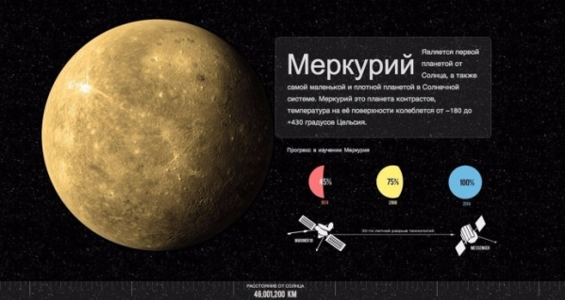
2 слайд. Венера вторая планета от Солнца, которую часто называют сестрой Земли в связи с тем, что у неё много общего с нашей планетой. Тем не менее, сильный парниковый эффект делает Венеру самым горячим местом в Солнечной системе.
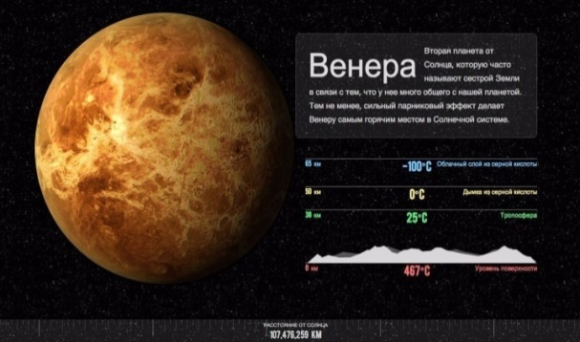
3 слайд. Земля третья планета от Солнца и пятая по величине из восьми планет Солнечной системы. Иногда её называют Голубой Планетой. Земля является единственным известным местом где существует жизнь.
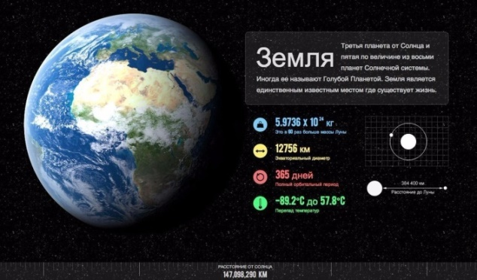
4 слайд. Марс четвёртая планета от Солнца, названная в честь римского бога войны – Марса. Планету часто называют «Красной планетой» из-за обилия железосодержащей пыли на поверхности. На Марсе находится самая высокая гора в Солнечной системе – Олимп, высотой около 27 километров.
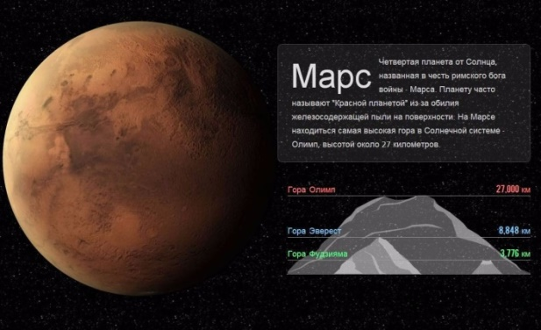
5 слайд. Юпитер пятая планета от Солнца и самая крупная планета в Солнечной системе. Юпитер имеет 67 известных спутников, самые большие из которых называются Галилеевы спутники: Ио, Европа, Ганимед и Каллисто.
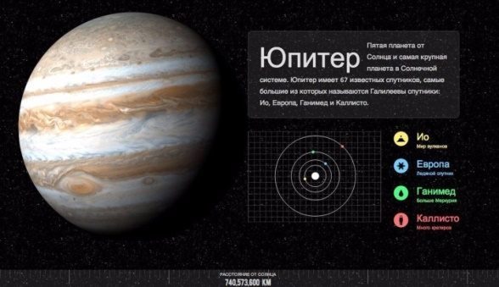
6 слайд. Сатурн шестая планета от Солнца и вторая по величине планета в Солнечной системе. Несмотря на свои размеры, плотность Сатурна настолько мала, что даже у обычной воды плотность больше.
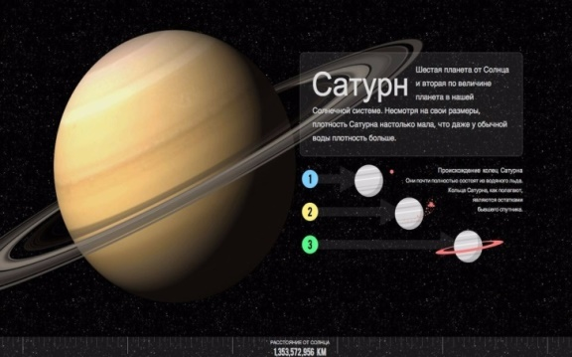
7 слайд. Уран седьмая планета от Солнца и один из самых необычных миров в Солнечной системе. Хотя первые снимки показали невыразительную, бледно-голубую планету, астрономы позже обнаружили множество бурь в атмосфере планеты.
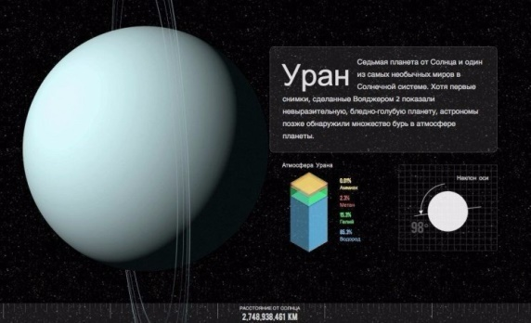
8 слайд. Нептун восьмая и последняя планета от Солнца. Нептун всего лишь раз посещал рукотворный объект – космический зонд Вояджер 2, в 1989 году. Большинство наших знаний о Нептуне мы получили благодаря этому первому и единственному пролёту.
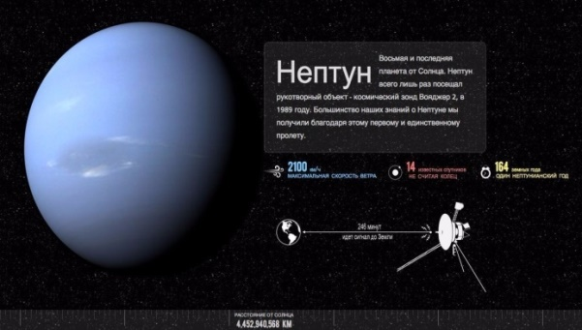
Более подробную информацию смотрите в документальных фильмах на сайте: https://space4kids.ru/132/
КОСМИЧЕСКИЙ КРОССВОРД
 |  |  |  |  | 1
2
 |  |  |  |  |  |  |  |  |  | 3
45
 |  |  |  |  |  |  |  |  | 6
7 |  |  |  |  |  |  |  |  |  | 8

По горизонтали:
1. Мельчайшие твердые частички, которые обращаются вокруг
Солнца.
2. Гигантское скопление звезд.
3. Расстояние, которое проходит свет за один год, называется...
годом. Самая большая планета солнечной системы.
6. Небесное тело, состоящее из ядра, хвоста и газовой
оболочки.
7. Самая большая звезда.
8. Количество планет солнечной системы.

По вертикали:
1. Космический камень, упавший на Землю
3. Часть солнечной системы, крупные небесные тела, большая
часть которых движется между орбитами Марса и Юпитера.
5. Самая удаленная от Солнца планета.
Ответы для проверки:
По горизонтали: 1. Метеор. 2. Галактика. 3. Световой (световым). 4. Юпитер. 6. Комета. 7.Солнце. 8. Девять.
По вертикали: 1. Метеорит. 3. Астероид. 5. Плутон.
Выполнение практической работы
Загадочный космос, он какой? (ответы учащихся)
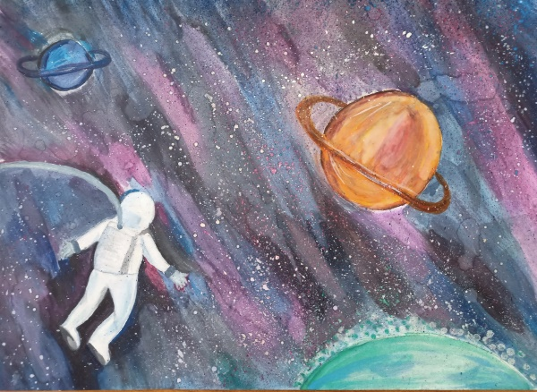
Последовательность выполнения работы:
- Рисунок выполнить простым карандашом.
- Цветовое фоновое космического пространства выполнить красками сине-красной гаммы широкой кистью (смешивание красок на палитре для получения нужного оттенка).
- Прорисовывание планет и остальных предметов вашего рисунка тонкой кистью.
Приступайте к выполнению творческой работы
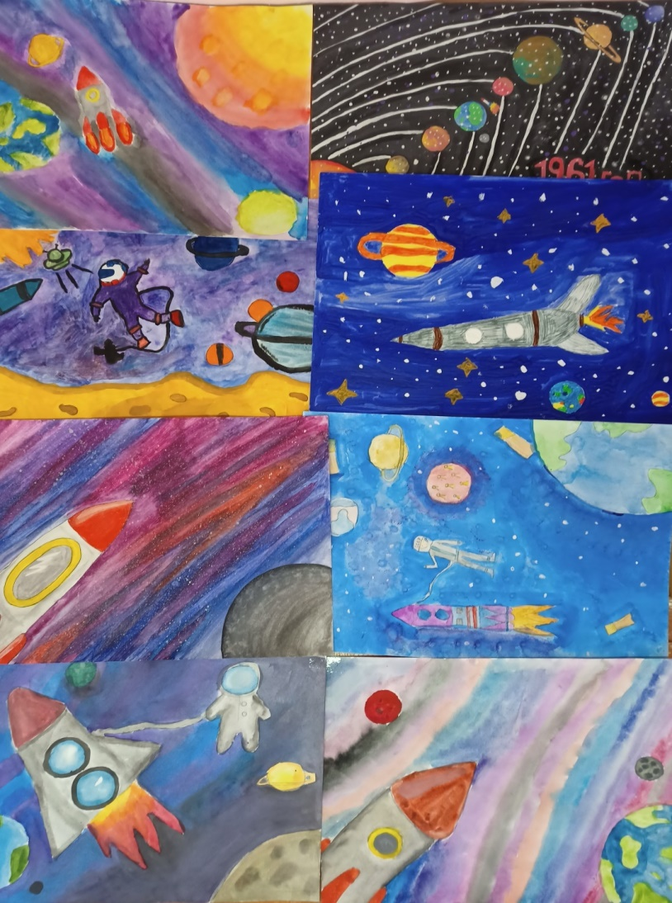
(звучит мелодичная музыкальная композиция «флейта и саксофон»).
Подведение итогов:
- Вспомните, какие планеты входят
в состав Солнечной системы?
(ответы учащихся)
- Какие вы молодцы!
Все справились с заданием.
Давайте покажем всем,
что у вас получилось.
Выставка детских работ

